Ekosysteemikuvaukset

Rakennetun ympäristön ekosysteemi

16.5.2018

Versio: 0.0.4

  - Sisällysluettelo

Dokumentin versiohistoria 2
1. Saate 4
2. Rakennetun ympäristön ekosysteemi 6
2.1. Ekosysteemin omistaja tai koordinoija 6
2.2. Ekosysteemin kuvaus ja tarkoitus 7
2.3. Ekosysteemin loppuasiakkaat 8
2.4. Säädökset ja sopimukset, joita ekosysteemissä sovelletaan 9
2.4.1. Tietohallintalaki (634/2011) 9
2.4.2. Maankäyttö- ja rakennuslaki (132/1999) ja Maankäyttö- ja rakennusasetus (895/1999) 9
2.4.3. Maankäyttö- ja rakennuslain kokonaisuudistus 10
2.4.4. Rakennettua ympäristöä ohjaava muu kansallinen lainsäädäntö 10
2.4.5. Rakennettua ympäristöä ohjaava kansainvälinen lainsäädäntö 11
2.4.6. Julkisen hallinnon suositukset 11
2.4.7. Säädösten arviointimekanismit 11
2.5. Toimijat ja ekosysteemiin liittymisen ehdot 12
2.5.1. Yleistä 12
2.5.2. Toimijat ja keskeiset prosessialueet sekä näiden välinen vuorovaikutus 12
2.6. Ekosysteemin tarvitsemat mahdollistajat 13
2.7. Yhteiset kansalliset alustat ja rekisterit joita ekosysteemi tarjoaa eli Mahdollistajat 14
2.8. Palvelut, joita ekosysteemi tarjoaa 15
2.9. Tietosisällöt ja tietovarannot, joita ekosysteemissä voidaan hyödyntää 17
2.10. Järjestelmät ja rajapinnat, joita ekosysteemissä voidaan hyödyntää 17
2.11. Ekosysteemin yhteistyön välineet ja dokumenttipankki 18
2.11.1. Yhteistyön välineet 18
2.11.2. Dokumenttipankki 20
3. Rakennetun ympäristön ekosysteemin kytkeytyminen maakuntauudistukseen 22
3.1. Ekosysteemin omistaja tai koordinoija 22

Dokumentin versiohistoria
Versio | Päiväys | Laatija | Muutoksen kuvaus
0.0.1 | 26.3.18 | Perähuhta, Taskinen | Pohjaluonnos
0.0.2 | 12.4.18 | JP Maijala | jäsennysehdotuksia pohjaluonnokseen
0.0.3 | 25.4.18 | Taskinen | dokumentin muokkaus JPM jäsenehdotusten mukaiseksi, pohjaluonnokseen pieniä täydennyksiä mm. kuvat.
0.0.4 | 4.5.18 | Taskinen,  Perähuhta | dokumentin täydennys
0.0.5 | 16.5.18 | Taskinen | dokumentin täydennys

Saate
Ekosysteemillä tarkoitetaan joustavaa kokonaisuutta, jossa yhteisöt, ihmiset, palvelut ja teknologiat kytkeytyvät luontevan asiakastarpeen kautta yhteen hyödyntäen kaikkia ekosysteemiin kuuluvia toimijoita (HUOM JHKA:lle; määritelmällisesti ekosysteemi sisältää sekä julkisen että yksityisen sektorin toiminnan tietyllä aihealueella. Rakennetun ympäristön ekosysteemikuvaus pyrkii huomioimaan tämän).
Alustaekosysteemi tarjoaa valmiin kehitysalustan, jonka avulla eri toimijat voivat kehittää, ottaa käyttöön ja jakaa omia palvelujaan. Alusta yhdistää palveluntarjoajat ja asiakkaat ja huolehtii vuorovaikutuksesta.

Ekosysteemin kuvaus
Tämä ekosysteemin kuvaus perustuu Julkisen hallinnon kokonaisarkkitehtuurimenetelmän (JHKA) yhteydessä julkaistuihin määrittelyihin
- Ekosysteemimalli (0.91, 26.4.2017, https://wiki.julkict.fi/julkict/juhta/juhta-tyoryhmat-2016/jhka-tyoryhma/jhka-2.0/jhka-2-0-10-ekosysteemimalli/view) (korvaa aiemman kohdealuemallin!)
- Ekosysteemit ja alustat (0.91, 26.4.2017, https://wiki.julkict.fi/julkict/juhta/juhta-tyoryhmat-2016/jhka-tyoryhma/jhka-2.0/jhka-2-0-13-alustat-ja-ekosysteemit/view)

Ekosysteemimalli jakautuu kolmeen tasoon:
- Mahdollistajat eli yhteiset kansalliset alustat
- Alustapalvelut
- Loppukäyttäjäpalvelut

Mahdollistavien yhteisten kansallisten alustojen ohjauksesta vastaa valtiovarainministeriö; operatiivisesta toteutuksesta vastaavat virastot (mm. Suomi.fi-palveluista vastaa lähinnä VRK, kansallisesta maastotietokannasta ja hallinnon karttapalvelusta MML). Ekosysteemien käytössä on myös kaupallisia mahdollistajia, kuten Google, mutta ne eivät ole tämän kuvauksen keskiössä.

Alustapalveluiden ekosysteemit vastaavat kokonaisuuksista, joiden varaan voidaan toteuttaa tietty toiminnallinen kokonaisuus tai toimialan palvelut. Alustapalveluekosysteemejä koordinoivat julkisen hallinnon osalta ministeriöt, yksityisen sektorin puolella ratkaisut vaihtelevat. Julkisen ja yksityisen sektorin yhdessä koordinoimia alustapalveluita on mahdollisesti syntymässä.

Loppukäyttäjäpalvelut tukeutuvat alusta- ja mahdollistajapalveluihin ja ne muodostavat asiakaskohtaisia, palvelualuekohtaisia ja intressiryhmäkohtaisia hyvin joustavia ja dynaamisia ekosysteemejä – kuitenkin aina lainsäädännön reunaehtojen puitteissa.

Ekosysteemin kuvaus koostuu seuraavista osista:
- Ekosysteemin omistaja tai koordinoija
- Ekosysteemin kuvaus ja tarkoitus
- Ekosysteemin loppuasiakkaat
- Säädökset ja sopimukset, joita ekosysteemissä sovelletaan
- Toimijat ja ekosysteemiin liittymisen ehdot
- Ekosysteemin tarvitsemat Mahdollistajat (LISÄYS)
- Yhteiset kansalliset alustat ja rekisterit joita ekosysteemi tarjoaa eli Mahdollistajat (LISÄYS)
- Palvelut, joita ekosysteemi tarjoaa
- Tietosisällöt ja tietovarannot, joita ekosysteemissä voidaan hyödyntää
- Järjestelmät ja rajapinnat, joita ekosysteemissä voidaan hyödyntää
- Ekosysteemin yhteistyön välineet ja dokumenttipankki

Rakennetun ympäristön ekosysteemi kattaa useita osa-alueiden ekosysteemejä, kuten esimerkiksi Paikkatietoalustan ekosysteemiä. Rakennetun ympäristön ekosysteemiä koordinoi ympäristöministeriö.

Rakennetun ympäristön ekosysteemin osalta koordinaatiovastuullisen tulee huolehtia:
- rakennetun ympäristön tiedon hyödyntäjien tarpeiden selvittämisestä ja seurannasta
- rakennetun ympäristön tiedon keskeisten tietojen tietomallien määrittelystä ja kuvaamisesta sekä kehittämisestä
- rakennetun ympäristön tiedon laatua koskevista määrittelyistä
- rakennetun ympäristön tiedon elinkaarisääntöjen määrittelystä ja ylläpidosta
- rakennetun ympäristön tietovarannon ja palvelujen kuvaamisesta metatiedoin
- rakennetun ympäristön tiedon tuottamista, ylläpitoa, jakelua ja hyödyntämistä varten tarpeellisten tietotuotemäärittelyjen laatimisesta ja kehittämisestä.

Rakennetun ympäristön ekosysteemi

Ekosysteemin omistaja tai koordinoija
Nykytila
Ekosysteemi ulottuu yli hallinnonalojen rajojen ensisijaisesti ympäristöministeriön, opetus- ja kulttuuriministeriön, liikenne- ja viestintäministeriön sekä maa- ja metsätalousministeriön hallinnonaloilla. Ympäristöministeriöllä on vastuu rakennetun ympäristön toimialan ohjauksesta ja yhteentoimivuudesta, siten ekosysteemin koordinoija on ympäristöministeriö.
Rakennetun ympäristön ekosysteemin rakenteita kehitetään vuoteen 2019 asti merkittävästi kuudessa digikärkihankkeessa tai niiden osahankkeessa. Hankkeiden omistajuus on jaettu neljän eri ministeriön vastuulle.
YTI | VM
ASREK | MMM
KIRA-digi | YM
PTA | MMM
Maankäyttöpäätökset (PTA:n osa) | YM
Luvat ja valvonta | TEM

Toimijat sopivat yhdessä ekosysteemin rahoituksesta ja yhteistoiminnan rakenteista. Mallia työstetään ja eri vaihtoehtoja testataan yhdessä toimijoiden kanssa rakennetun ympäristön kokonaisarkkitehtuurityössä YM:n koordinaatiossa. Ks. myös kohta ”Yhteistyön välineet ja dokumenttipankki”.
Ekosysteemin omistavat toimijat yhdessä ja kukin omalta osaltaan. Rakennetun ympäristön ekosysteemin operatiivisesta toteutuksesta vastaa valtiotoimijat, kunnat ja Suomen kuntaliitto sekä KIRA-ala oman toiminnanohjauksen pohjalta.

Tunnistetut muutos- ja kehittämistoimenpiteet
Digikärkihankkeissa on tunnistettu asioita, joiden linjaaminen on välttämätöntä laajan ekosysteemin toimivuuden sekä erillisten kehittämissuuntien yhteentoimivuuden varmistamiseksi.
Linjaustarpeet koskevat mahdollistajien ja alustojen sekä julkisen sektorin tuottamien loppukäyttäjäpalveluiden maksullisuutta, datan avaamista ja julkisen hallinnon periaatteita avoimen lähdekoodin, kansainvälisten standardien sekä rajapintaratkaisujen käytössä. Lisäksi hankkeissa on erilaisia rajanvetoja koskien julkisen hallinnon roolia loppukäyttäjäpalvelujen tuottajana.
Tekeillä olevien paikkatietopoliittisen ja tietopoliittisen selonteon käsittelyn yhteydessä saatetaan linjata kansallisesti rakennetun ympäristön ekosysteemiin liittyvien alustojen ja palvelujen sekä tietovarantojen kehittämistä.

Ekosysteemin kuvaus ja tarkoitus
Rakennetun ympäristön ekosysteemi tarjoaa yhteiskunnan käyttöön keskeisiä, merkittävää kansallisvarallisuutta koskevia tietoja ja paikkatietoja. Tavoitteena on, että julkishallinnon tuottamat ja ylläpitämät, sijaintitiedoiltaan täydennetyt kiinteistö- ja rakentamisen alan sekä maankäyttöpäätöstiedot ovat saatavilla mahdollisimman ajantasaisina ja virheettöminä.
Tavoitetta edistetään luomalla yhteentoimivuutta mahdollistajilla kuten sanastoilla, käsitteistöllä, tietomalleilla, koodistoilla, keskeisten kansainvälisten tietoalueiden standardeilla ja INSPIRE-tietotuotteilla.
Rakennetun ympäristön ekosysteemille on tyypillistä yksityisen ja julkisen sektorin toimijoiden lomittuneet roolit ja se on tyypiltään innovaatioekosysteemin ja kyvykkyysekosysteemin sekoitus. Ekosysteemissä useat julkisen hallinnon ja yksityisen sektorin tahot tuottavat suunnitelma-, päätös-, käyttö- ja olosuhdetietoa rakennuksista, rakentamisesta, maankäytöstä sekä rakennusten ja kiinteistöjen käytöstä.
Ekosysteemiin liittyy tällä hetkellä viisi digikärkihanketta (Paikkatietoalusta, KIRA-digi, ASREK, Yhteisen tiedon hallinta YTI sekä Luvat ja valvonta), joiden toteutus päättyy viimeistään 2019. Lisäksi ekosysteemiin liittyen on käynnissä useita tiedonhallinnan rakenteita uudelleenjäsentäviä muita hankkeita, kuten TALTIO.

Suomalaisen rakennetun ympäristön ekosysteemin erityispiirteet:
- Viranomaispäätösten julkisuus ja saatavuus
- Rakennustiedon avoimuus
- Kunnallinen itsehallinto
- Asunto-osakeyhtiö
- Julkisen ja yksityisen sektorin vahva yhteistyö

Rakennetun ympäristön ekosysteemiin liittyvät muutos- ja kehittämisehdotukset käsitellään rakennetun ympäristön kokonaisarkkitehtuurityössä.
Ekosysteemi ei toistaiseksi perustu yhtenäisiin ja yhteensopivassa muodossa oleviin rakentamisen ja maankäytön tietoihin. Tavoitteeksi on asetettu standardit tiedonrakenteet ja tiedot, jotka ovat rajapintapalveluiden kautta ajantasaisessa muodossa viranomaisten, yritysten ja muiden yhteisöjen saatavilla.

Kytkeytyminen muihin viite- ja kokonaisarkkitehtuureihin
Rakennetun ympäristön ekosysteemiin kytkeytyy ja limittyy useita eri viite- ja kokonaisarkkitehtuureja.
Keskeisimpiä arkkitehtuureja ovat:
- Rakennetun ympäristön kokonaisarkkitehtuuri
  - Nyky- ja tavoitetilan kuvausta muodostetaan parhaillaan tekeillä olevassa rakennetun ympäristön kokonaisarkkitehtuurityössä laajana sidosryhmä- ja kärkihankeyhteistyönä. Tarkoituksena on esittää kootusti, miten rakennetun ympäristön tietoja käytetään tai voitaisiin käyttää erilaisissa käyttöyhteyksissä, esimerkiksi maankäytön, rakentamisen, vesi- tai maa-alueiden käytön tai ympäristönsuojelun palvelujen tuottamiseksi yli hallinnonalojen ja hankkeiden.
- Julkisen hallinnon kokonaisarkkitehtuuri (JHKA)
  - Arkkitehtuuriperiaatteet ohjaavat julkisen hallinnon organisaation (virasto, laitos, kunta, kuntayhtymä, maakunta) toiminnan, tietojen, tietojärjestelmien ja teknologian kehittämistä ja ylläpitämistä. Ne ovat periaatteellisia suuntaviivoja, jotka tulee ottaa huomioon toimintaa suunniteltaessa ja kehitettäessä.
  - Arkkitehtuuri on tällä hetkellä päivitettävänä.
- Maakuntien viitearkkitehtuuri
  - maakuntauudistusta tukeva yhteinen käsitys maakuntien palveluiden, niitä toteuttavien prosessien sekä maakunnan organisaatiorajat ylittävien prosessien rajapintojen tavoitetilasta.
- Paikkatiedon viitearkkitehtuuri
  - Määrittelee linjaukset paikkatietojen kansallisen yhteentoimivuuden ja yhteiskäyttöisyyden aikaan saamiseksi.
  - Paikkatietoinfrastruktuurin tavoitetila on kuvattu valtiovarainministeriön julkaisemassa Paikkatiedon viitearkkitehtuurissa ja yhteentoimivuuden toteuttamista ohjaavat useat JHS-suositukset sekä EU:n komission julkaisemat tekniset ohjeet.
- Sähköisen asioinnin viitearkkitehtuuri
  - Viitekehys sähköisten asiakaspalvelujen kehittämisen konkreettiseksi tueksi.
- Kansallisen palveluväylän viitearkkitehtuuri
  - Viitearkkitehtuuri ohjaa kansallisesti tietojen ja palvelujen yhdistämisen ratkaisukokonaisuuksia ja tiedonvälityksen välineiden kehittämistä.
- Perustietovarantojen viitearkkitehtuuri
  - Viitearkkitehtuurin avulla ohjataan perustietovarantojen suunnittelua ja kehittämistä, jotta niiden tietoja voitaisiin paremmin hyödyntää erilaisissa prosesseissa ja tietojärjestelmissä.
- The new European Interoperability Framework (EIF)
  - The framework gives specific guidance on how to set up interoperable digital public services.

Ekosysteemin loppuasiakkaat
Ekosysteemin loppuasiakkaina ovat laadukasta ja sijaintitiedoltaan monipuolista tietoa tarvitsevat toimijat, mm. yritykset ja yhteisöt, kansalaiset, maakuntahallinto, kunnat ja valtion virastot.
Keskeiset tiedon hyödyntäjät on kuvattu kohdassa ”Toimijat ja keskeiset prosessialueet ja näiden välinen vuorovaikutus” sekä rakennetun ympäristön kokonaisarkkitehtuurissa.
Rakennetun ympäristön ekosysteemille on tyypillistä, että useat toimijat sekä tuottavat ekosysteemiin tietoja ja palveluja, että toimivat loppukäyttäjinä, ts. tarvitsevat ekosysteemistä tietoja ja palveluja voidakseen toimia.
Monet toimijat kunnissa, maakunnissa ja valtionhallinnossa sekä yrityksissä ja yhteisöissä tarvitsevat rakennus-, kiinteistö- ja maankäyttöpäätöstietoja, myös mm. erilaisten palvelujen suunnittelutehtävissä, päätösten valmistelussa ja lausuntojen antamisessa. Yritykset ja muut yhteisöt voivat rakentaa rakennus- ja maankäyttöpäätöstietoihin (kts. Kuva 3) perustuvia palveluja.

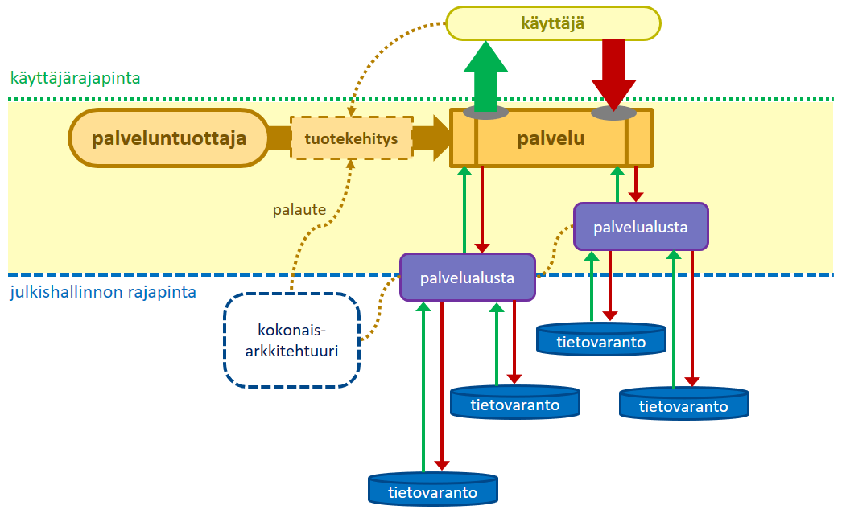
Kuva 1. Ylätason kuvaus rakennetun ympäristön ekosysteemin loppuasiakkaista (käyttäjistä) sekä palveluntuottajista alustat / palvelut –viitekehyksessä.

Säädökset ja sopimukset, joita ekosysteemissä sovelletaan

Tietohallintalaki (634/2011)
Ympäristöministeriöllä on oman hallinnonalansa, ml. rakennetun ympäristön ekosysteemi, tiedonhallinnon yhteentoimivuuden vastuu (Tietohallintalaki 7-8§ 634/2011). Ympäristöministeriö valmistelee yhteistyössä keskeisten toimijoiden kanssa ekosysteemissä sovellettavat säädökset, sopimukset ja ehdot.
Ympäristöministeriön selvityksessä Maankäyttöpäätösten nykytilakartoitus (18.5.2017) on listattu maankäyttö- ja rakennuslakiin kytkeytyvää lainsäädäntöpohjaa. Myös Rakennetun ympäristön kokonaisarkkitehtuurin nykytila ja tavoitteet –dokumentissa on kuvattu ekosysteemin lainsäädännöllistä kehikkoa.

Maankäyttö- ja rakennuslaki (132/1999) ja Maankäyttö- ja rakennusasetus (895/1999)
Maankäyttö- ja rakennuslaissa on säädetty rakennetun ympäristön kannalta keskeisimmästä ohjuksesta. 1.1.2000 voimaan tullut maankäyttö- ja rakennuslaki (MRL). Laki ohjaa alueiden suunnittelua, käyttöä ja rakentamista. Lakiin on tehty säädösmuutoksia tämän jälkeen, ja 16.12.2016 annettiin laki maankäyttö- ja rakennuslain muuttamisesta (1151/2016), jossa muutettiin maankäyttö- ja rakennuslain (132/1999) 117 g § (energiatehokkuus) sellaisena kuin se on laissa maankäyttö- ja rakennuslain muuttamisesta 958/2012, ja lisättiin lakiin uusi 115 a § lähes nollaenergiarakentamisen osalta. Maankäyttö- ja rakennusasetus (MRA) sekä Suomen rakentamismääräyskokoelma (RakMk) tarkentavat MRL:n määräyksiä.

Maankäyttö- ja rakennuslain kokonaisuudistus
Ympäristöministeriö on käynnistänyt maankäyttö- ja rakennuslain kokonaisuudistuksen valmistelun. Tällä hallituskaudella, kokonaisuudistuksen ensimmäisessä vaiheessa, vahvistetaan tietopohjaa ja muodostetaan selkeä näkemys uudistuksen periaatteista. Uudistetun lainsäädännön on tarkoitus olla valmis ensi vuosikymmenen alussa.
Alueidenkäytön suunnittelujärjestelmän uudistaminen on keskeinen osa MRL:n uudistamistyötä. Toimintaympäristössä on tapahtunut muutoksia, jotka vaikuttavat alueidenkäytön suunnittelujärjestelmään. Tulevaisuudessa toimintaympäristöön vaikuttavat muutokset ja ilmiöt vahvistuvat. Näitä ovat muun muassa digitalisaatio, ilmastopolitiikka ja energiakysymykset, aluerakenteen erilaistuminen ja väestömuutokset, kaupunkiseutujen kasvu ja kaupungistuminen, liikkumisen murros sekä muutokset hallintorakenteissa. Alueidenkäytöltä edellytetään nykyisin valmiuksia vastata nopeasti erilaisiin tarpeisiin. Toisaalta myös vaatimukset elinympäristön laadulle ja herkkyys siinä tapahtuville muutoksille ovat kasvaneet.
Rakentaminen on muutostilassa. Eurooppaoikeus tuo lisääntyvässä määrin vaatimuksia, joilla vastataan muun muassa ilmastonmuutokseen. Toisaalta rakennustuotteiden vapaa liikkuvuus edellyttää yhdenmukaistettuja Euroopan tasoisia standardeja CE-merkintöjen mahdollistamiseksi. Turvallisuuden ja terveellisyyden tasosta päätetään edelleen jäsenvaltioissa. Rakennusten elinkaareen ja rakennusten vähähiilisyyteen tullaan jatkossa kiinnittämään sitovilla säännöksillä huomiota. Rakentamisen lupajärjestelmältä odotetaan samanaikaisesti vaikuttavuutta ja sujuvuutta. Rakentamisen laatutason vajavaisuudet ja erityisesti huoli rakennusten sisäilman terveellisyydestä tulee jo kansantaloudellisista syistä ottaa kokonaisuudistuksessa esiin.

Rakennettua ympäristöä ohjaava muu kansallinen lainsäädäntö
Rakennetun ympäristön ekosysteemin kannalta keskeistä muuta kansallista lainsäädäntöä ovat:
- Laki julkisen hallinnon tietohallinnon ohjauksesta (634/2011)
- Valtiovarainministeriö valmistelee parhaillaan uutta tiedon hallinnan lakia, joka tullee vuoden 2019 alusta lukien korvaamaan mm. em. tietohallintolain.
- Laki kiinteistötietojärjestelmästä ja siitä tuotettavasta tietopalvelusta (453/2002)
- Kiinteistörekisteriasetus 7 § (27.8.1999/873)
- Laki ja asetus kansallisesta paikkatietoinfrastruktuurista (421/2009, 725/2009, 922/2014)
- Laki hallinnon yhteisistä sähköisen asioinnin palveluista (571/2016)
- Kiinteistörekisterilaki (16.5.1985/392)
- Kiinteistörekisteriasetus (5.12.1996/970)
- Laki julkisen hallinnon tietohallinnon ohjauksesta (10.6.2011/634)
- Kaivoslaki (10.6.2011/621)
- Luonnonsuojelulaki (20.12.1996/1096)
- Laki rakennusperinnön suojelusta (4.6.2010/498)
- Muinaismuistolaki (17.6.1963/295)
- Vesilaki (27.5.2011/587)
- Ympäristönsuojelulaki (27.6.2014/527)
- Metsälaki (12.12.1996/1093)
- Maa-aineslaki (24.7.1981/555)
- Vesiliikennelaki (20.6.1996/463)
- Maastoliikennelaki (22.12.1995/1710)
- Ulkoilulaki (13.7.1973/606)
- Erämaalaki (17.1.1991/62)
- Poronhoitolaki (14.9.1990/848)
- Patoturvallisuuslaki (26.6.2009/494)

Rakennettua ympäristöä ohjaava kansainvälinen lainsäädäntö
Rakennetun ympäristön ekosysteemin kannalta keskeistä kansainvälistä lainsäädäntöä ovat:
- EU-asetus henkilötietojen suojasta (2016/679)
- INSPIRE-direktiivi (2007/2/EY)
- Direktiivin nojalla annetut Euroopan komission asetukset metatiedoista (1205/2008), verkkopalveluista (976/2009, 1088/2010), paikkatietopalveluista (1311/2014, 1312/2014) ja paikkatiedon yhteentoimivuudesta (1089/2010, 102/2011, 1253/2013)

Julkisen hallinnon suositukset
Julkisen hallinnon tietohallinnon neuvottelukunnan (JUHTA) on hyväksynyt JHS-järjestelmän mukaiset suositukset, jotka koskevat valtion- ja kunnallishallinnon tietohallintoa. Sisällöltään JHS voi olla julkishallinnossa käytettäväksi tarkoitettu yhtenäinen menettelytapa, määrittely tai ohje.
Ainakin seuraavat suositukset on tunnistettu koskevan rakennetun ympäristön ekosysteemiä:
- JHS 135 Kaavojen, tonttijakojen ja rakennuskieltojen ominaisuustiedot
- JHS 177 Paikkatietotuotteen määrittely
- JHS 178 Kunnan paikkatietorajapintapalvelut
- JHS 180 Paikkatiedon sisältöpalvelut
- JHS 187 Tunnussuositusten koontisuositus
- JHS 193 Paikkatietojen yksilöivät tunnukset

Säädösten arviointimekanismit
Ota Kantaa –palvelu:
- kansalaisten, järjestöjen ja viranomaisten keskinäistä vuoropuhelua ja osallistumista tehostava verkkopalvelu. Palvelu helpottaa kansalaisvaikuttamista ja tiedonsaantia sekä lisää päätösten valmistelun ja päätöksenteon läpinäkyvyyttä ja parantaa niiden laatua.
- Otakantaa.fi on osa oikeusministeriön laajempaa demokratiapalvelukokonaisuutta, jossa tarjotaan palveluita demokraattiseen vaikuttamiseen ja osallistumiseen.
Lakiklinikka –palvelu:
- Lakiklinikan tarkoituksena on helpottaa kiinteistö- ja rakennusalan digitalisaatiota toteuttavien yritysten ja yhteisöjen toimintaa. Lakiklinikka tarjoaa maksutonta lakineuvontaa ja matalan kynnyksen mahdollisuuksia eteen tulevien lainsäädännöllisten ongelmien selvittämiseksi.
- Vuoden 2018 loppuun asti kestävän hankkeen tarkoituksena on kerätä tietoa alan digitalisaatiota hidastavista laeista ja luoda tilannekuva ympäristöministeriölle lainsäädännön kehittämiseksi.

Toimijat ja ekosysteemiin liittymisen ehdot

Yleistä

Ekosysteemi on pääsääntöisesti avoin, mutta siinä on paljon lakisääteisiä osia, joissa toimijat ja heidän roolinsa on tarkkaan määritelty.
Toimijat voivat osallistua ekosysteemiin tuottajan, jalostajan, jakelijan tai hyödyntäjän roolissa tai useissa näistä rooleista.
Tulevaisuuden rakennetun ympäristön ekosysteemiin liittymisen ehtoja määritellään kevään 2018 aikana rakennetun ympäristön kokonaisarkkitehtuurityössä sekä luonnosteltaessa rakennetun ympäristön tietoalueen yhteentoimivuuden yhteistyörakenteita.

Toimijat ja keskeiset prosessialueet sekä näiden välinen vuorovaikutus

Ekosysteemin toimijoita ja toimijoiden välistä vuorovaikutusta sekä keskeiset prosessialueet ja niiden välinen vuorovaikutus on kuvattu Rakennetun ympäristön kokonaisarkkitehtuurikuvauksessa sekä Kuva 2 alla.

Rakennetun ympäristön keskeisiä toimijoita ovat mm:
- viranomaiset, muu julkishallinto tai liikelaitokset
  - kuten esim. ministeriöt, maakunnat, ELY:t, kunnat, tuomioistuimet, SYKE, MML, AVI, ARA, Liikennevirasto jne.
- edunvalvontaorganisaatiot toimialalla
  - kuten esim. Rakennusteollisuus, RAKLI, RIL, SAFA, RIA, Suomen Kuntaliitto, FLIC (Suomen paikkatietoklusteri), Teknologiateollisuus jne.
- yksityiset yritykset ja yhteisöt
  - kuten esim. Finavia, kiinteistövälitysketjut ja –toimistot, pankit ja muut rahoituslaitokset, suunnittelu- ja konsulttiyhtiöt, energiayhtiöt jne.
- projektit / hankkeet
  - kuten esim. ASREK, PTA, KIRA-digi, Luvat- ja valvonta, YTI jne.
- muut sidosryhmät
  - kuten esim. kuntajärjestelmien toimittajat

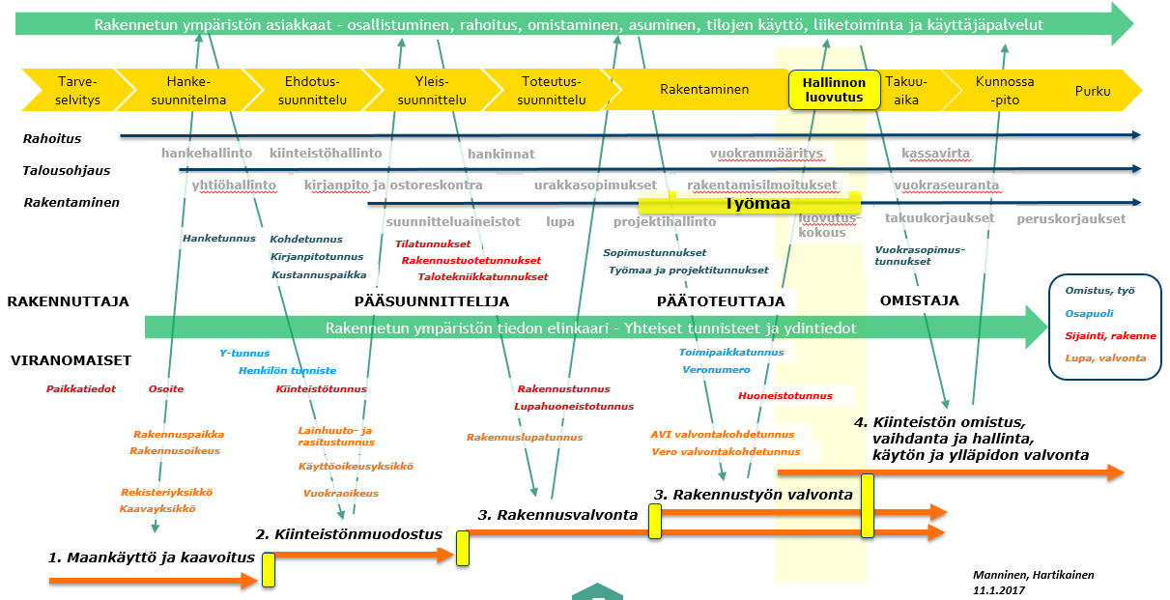
Kuva 2. Rakennetun ympäristön toimijat ja keskeiset prosessialueet. Tyypillistä ekosysteemille on, että yksityinen ja julkinen sektori ovat jatkuvassa vuorovaikutuksessa. (Manninen, Hartikainen/Tilaajavastuu Oy, 2017)
Rakennetun ympäristön prosessialueiksi on tunnistettu mm. maankäytön päätösprosessit, kiinteistönmuodostus, rakennuttaminen sekä kiinteistön omistus ja vaihdanta.

Maankäyttöpäätökset ovat maankäyttöä ohjaavia tai rajoittavia viranomaispäätöksiä, yleisimmin erilaisia kuntien prosesseihin kytkeytyviä päätöksiä ja suunnitelmia, lupia, määräyksiä sekä rasitteita ja käyttöoikeuksia. Maankäytön suunnitelmat (esimerkiksi asema-, yleis- ja maakuntakaavat) ohjaavat maankäyttöä. Maankäytön rajoituksiin kuuluvat esimerkiksi erilaiset suojelukohteet ja -alueet, rakennuskiellot sekä suunnittelutarvealueet. Maankäytönpäätösten keskeisin ominaisuustieto on sijainti.

Käsittelyssä yhteentoimivuuden työkaluissa (huhtikuu 2018).

Kuva 3. Maankäyttöpäätöstietojen määritelmä.

Ekosysteemin tarvitsemat mahdollistajat
Ekosysteemin tarvitsemat mahdollistajat ja keskeisimmät yhteiskunnallisesti merkittävät strategiset kyvykkyydet kuvataan rakennetun ympäristön kokonaisarkkitehtuurityössä.
Kyvykkyys on organisaation tai organisaatioiden muodostaman järjestelmän (systeemi) kyky käyttää tarkoituksenmukaisesti omia resurssejaan ja osaamistaan tavoitteiden saavuttamiseksi ja palvelujen tuottamiseksi. Maankäyttöpäätöstietojen osalta (kuten esim. kaavat, rakennuskielto, suunnittelutarvealue) kyvykkyyksiä on tutkittu osana Maankäyttöpäätökset-hankkeen selvitystä tulevaisuuden maankäyttöpäätöstietojen kansainvälisistä vähimmäisvaatimuksista. Selvityksen mukaan maankäyttöpäätöstietojen vähimmäisvaatimukset tulevat pääasiassa Inspire-direktiivistä.
Tällä hetkellä rakennetun ympäristön kokonaisarkkitehtuurityössä on tunnistettu seuraavat strategiset kyvykkyydet. Kyvykkyydet on kuvattu kattavammin kokonaisarkkitehtuurityössä. Nämä tunnistetut kyvykkyydet on luotava ja niiden riittävyys arvioidaan ja testataan sidosryhmäyhteistyönä kevään ja kesän 2018 aikana;
1: Rakennustiedon siirtyminen, säilyminen ja muodostuminen rakentamisen ja rakentamisen elinkaaren aikana yhteen toimivana polkuna
2: Kansalaisen tiedonsaannin, omien tietojen ja palautteen hallinta
3: Automatisoitu päätöksenteko

Kyvykkyyksien toteuttaminen asettaa taloudellisia, toiminnallisia ja tietoteknisiä vaatimuksia erityisesti julkiselle sektorille: mm. kuntien tiedonhallinnalle, maakuntahallinnon tiedonhallinnan rakenteille sekä valtion rekisterinpitäjille. Vaatimuksia kohdentuu mm.:
- kaavoitusjärjestelmää sekä maankäytön ja rakentamisen ohjausjärjestelmää uudistetaan toimintaympäristön muutostekijöiden mukaisesti
- rakentamisen elinkaaren tietojen hallinta toteutetaan toimintatapoja ja prosesseja harmonisoimalla ja uudistamalla siten, että tieto saadaan liikkumaan niin kunnan, yksityisen sektorin ja valtionhallinnon prosessien läpi
- keskeiset tietojoukot rakenteellistetaan koneluettavaan muotoon. Tämä koskee niin maankäyttöpäätösten, kuin myös rakentamistietojen osalta siten, että ne täyttävät kansainväliset standardit
- uusien digitaalisten jakelukanavien ja -tapojen kautta tarjotaan kyky tietojen käyttämiseksi ja palautteen antamiseksi sekä ammattikäyttäjille, että myös kansalaisille.

Yhteiset kansalliset alustat ja rekisterit joita ekosysteemi tarvitsee eli Mahdollistajat
Nykytila
Ekosysteemi tarvitsee ja hyödyntää toimiakseen seuraavia alustoja ja rekistereitä (ekosysteemin mahdollistajat):
- palveluväylä ja siihen liitetyt tietovarannot
- kiinteistötietojärjestelmä
- rakennus- ja huoneistorekisteri
- maastotietojärjestelmän rakennukset
- Verohallinnon tietoja

Tunnistetut muutos- ja kehittämistoimenpiteet
Tekeillä on seuraavia rakennetun ympäristön alustoja ja rekistereitä (ekosysteemin mahdollistajat) (toukokuu 2018):
- Suomi.fi-palvelut
- huoneistorekisteri
- Paikkatietoalusta
- Luvat- ja valvonta alusta

Palvelut, joita ekosysteemi tarjoaa
Nykytila
Rakennetun ympäristön ekosysteemi tarjoaa palveluita koko maankäytön, kiinteistö- ja rakentamisalan ja asumisen tietoalueelle. Osalla yksityisiä palveluita on merkittävä asema julkisen sektorin toiminnalle, kuten esim. Lupapisteellä.
Loppukäyttäjäpalveluissa on myös rajapintatoiminnallisuuksia, joiden päälle on mahdollista rakentaa palveluita. Raja loppukäyttäjäpalveluiden ja alustojen välillä ei ole yksiselitteinen. Alustan ja loppukäyttäjäpalvelun välimuotoja ovat esim. Liiteri, Lupapiste ja KTP.
Ympäristöministeriö on teettänyt selvityksen alueidenkäyttöä koskevista tietopalvelualustoista, luomaan yleiskuvaa suomalaisen julkisen hallinnon tuottamista alueidenkäytön tietopalvelualustoista / loppukäyttäjäpalveluista ja niiden roolista suhteessa Paikkatietoalustaan. Ympäristöministeriö täydentää parhaillaan selvitystä (Linkki tulossa) osana Maankäyttöpäätökset-hanketta, tavoitteena kirkastaa ja täydentää löydöksiä.
Rakenteellisen tiedon puute on yksi rakennetun ympäristön ekosysteemin digitalisoinnin suurimmista haasteista. Rakenteellisten tietotuotteiden määrittäminen, tuottaminen ja hallinta ovat alustojen kannalta välttämätöntä perustaa. Samalla ne ovat huomattavasti suurempia ponnistuksia kuin tietopalvelualustojen rakentaminen. (Linkki tulossa)
Rakennetun ympäristön ekosysteemin tarkoituksena on varmistaa, että laadukkaat ja käyttökelpoiset maankäytön ja rakentamisen perustiedot ovat asiakkaiden tarpeita vastaavassa, yhteensopivassa muodossa ja palveluissa vapaasti kaikkien toimijoiden käytettävissä.

Tässä esimerkin omaisesti tuotu esiin ekosysteemin loppukäyttäjäpalveluita:
- Yritysten omat palvelut
- Elinympäristön tietopalvelu Liiteri (SYKE)
- KokoavaTietoPalvelu KTP (Kuntaliitto)
- Lounaispaikka (Varsinais-Suomen liitto)
- Paikkatietoikkuna (Maanmittauslaitos)
- ELYjen, AVIen ja VEROn sähköiset palvelut (Valtori)

Tunnistetut muutos- ja kehittämistoimenpiteet
<Tähän täydennetään tunnistetut alustat mm. POT (Platform of Trust)>

PTA-ekosysteemi
PTA-ekosysteemissä kehitettävää, Paikkatietoalustaa voidaan tulevaisuudessa käyttää rakennetun ympäristön ekosysteemissä:
PTA-ekosysteemi tarjoaa portaalin käyttöliittymäpalveluja, joita ovat
- Älykäs haku – paikkatiedon ja palvelun löytämiseen ontologian ja myös hakukoneen avulla
- Palvelu- ja aineistohakemisto – tarjottujen paikkatietopalvelujen ja -aineistojen tarkasteluun
- Tilannekuvapalvelu – paikkatietoaineistojen ja -palvelujen päivitysten ja käytön seurantaan
- Satelliittikuvien tilauspalvelu – kuvatiedostojen valintaan ja siirtoon
- Geokoodausliittymä – tiedoston osoitetietoja vastaavien koordinaattien tuottamiseen
- Palautekanava – tarjotun paikkatiedon tai palvelun virheiden raportointiin
- Käyttöohjeet ja tuki – paikkatietoalusta käytön tukemiseen
… sekä lisäksi erityisesti tiedon tuottajille
- Aineistotunnuksen varauspalvelu – nimiavaruuden hankkimiseen tuotettavalle paikkatietoaineistolle
- Tallennusliittymä – paikkatiedon tuomiseen tiedostoina alustan tallennus- ja laatupalveluun
- Raportointiliittymä – tallennus- ja laatupalvelujen tulosten tarkasteluun
- Osoitetietojen ylläpitoliittymä – erityisesti sisäänkäyntien tietojen syöttämiseen ja ylläpitoon

PTA-ekosysteemi tarjoaa rajapintapalveluja, joita ovat
- Karttakuvapalvelu – paikkatiedon rajaamiseen ja siirtoon kuvamuodossa valitun esitystyylin mukaan
- Kyselypalvelu – paikkatiedon poimitaan ja siirtoon rakenteisina kohteina
- Tiedostopalvelu – paikkatiedon siirtoon ennalta määriteltyinä tiedostoina
- Muutostietopalvelu – uusien ja muuttuneiden paikkatietokohteiden poimintaan ja siirtoon
- Geokoodauspalvelu - koordinaattien saantiin osoitteiden tai paikannimien avulla
… sekä lisäksi tiedon tuottajille
- Tallennuspalvelu – uusien paikkatietokohteiden sekä kohteiden muutosten tallennukseen
- Laatupalvelu – paikkatiedon laadun varmentamiseen
- Raportointipalvelu – paikkatiedon tallennus- ja laatupalvelujen tulosten jakeluun

PTA-ekosysteemi tarjoaa paikkatietoinfrastruktuurin käyttöliittymäpalveluja, joita ovat
- Metatietopalvelu – aineistojen ja palvelujen kuvausten laatimiseen ja muokkaukseen
- Luettelopalvelu – tietomallien ja koodiluetteloiden tallennukseen ja jakeluun
- Validointipalvelu – paikkatiedon tietomallien ja rajapintapalvelujen yhteentoimivuuden testaukseen
- Paikkatietoikkuna – paikkatiedon katseluun ja käyttöön

PTA-ekosysteemi käyttää kansallisen palveluarkkitehtuurin palveluja, joita ovat
- Suomi.fi Kartat – karttakäyttöliittymien julkaisuun
- Suomi.fi Tunnistus – käyttäjien tunnistautumiseen

Paikkatietoalustaa voi luonnehtia lisäarvoa tuottavaksi palvelukerrokseksi paikkatietoinfrastruktuurin ja sitä hyödyntävien sovellusten välissä. Ekosysteemi parantaa samalla Suomi.fi-kartat -palvelun hyödyntämismahdollisuuksia. (Lähde: PTA-ekosysteemi luonnos 2018/05)

Rakennetun ympäristön tietoalueen digikärkihankkeiden tunnistamat muutos- ja kehittämistoimenpiteet
Rakennetun ympäristön tietoalueen digikärkihankkeet tai niiden osahankkeet (YTI, ASREK, KIRA-digi, PTA, Maankäyttöpäätökset, Luvat ja valvonta) ovat yhteisessä tilaisuudessa 27.4.2018 tunnistaneet ja muodostaneet käsitystä rakennetun ympäristön ekosysteemin alustoista, palveluista ja mahdollistajista (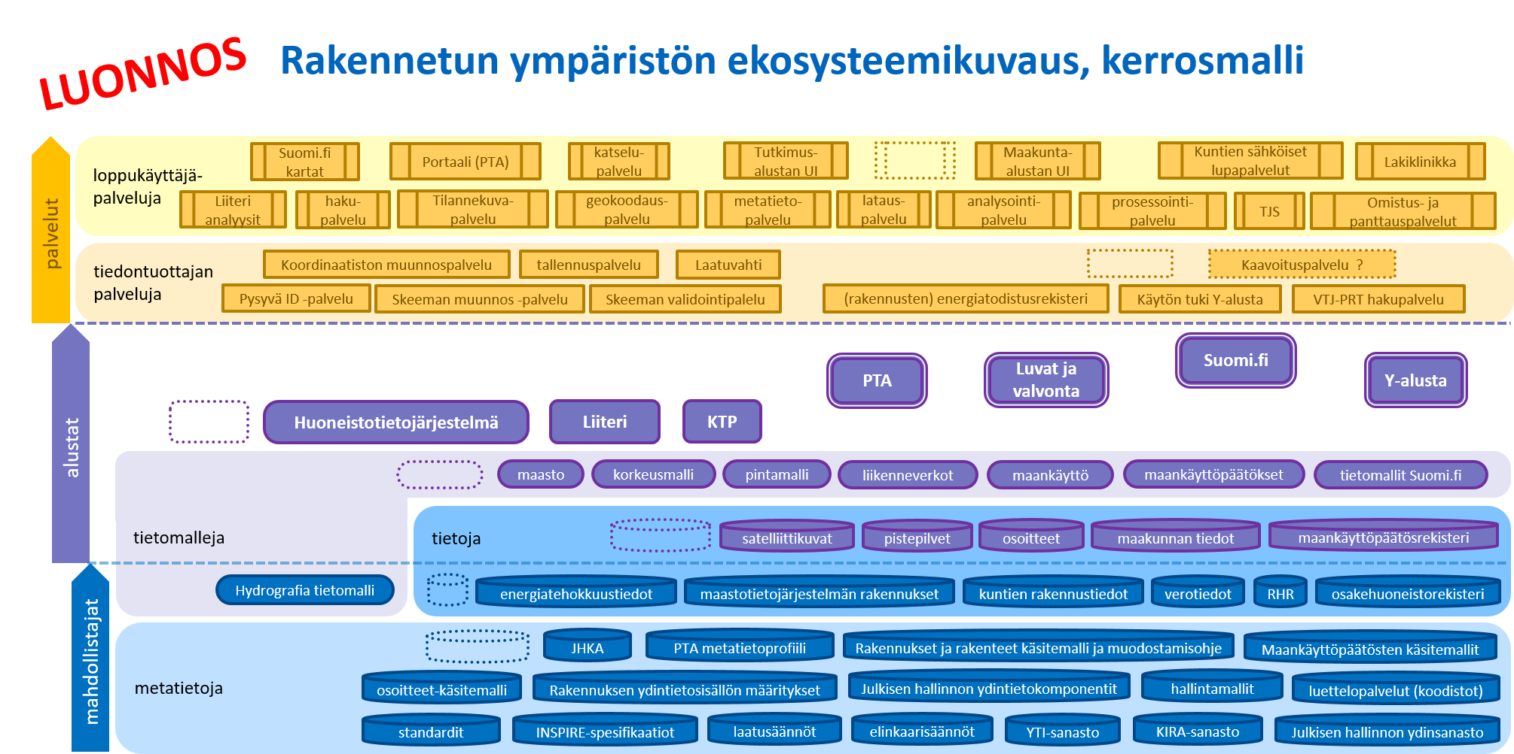
Kuva 4).

Kuva 4. Rakennetun ympäristön ekosysteemikuvauksen luonnostelua kärkihankeyhteistyönä 27.4.2018.

Tietosisällöt ja tietovarannot, joita ekosysteemissä voidaan hyödyntää
Rakennetun ympäristön ekosysteemin tiedot syntyvät useissa eri prosesseissa mm. rakennushankkeeseen ryhtyvän ja kuntien prosesseissa ja täydentyvät mm. tietoja hyödyntävien viranomaisten sekä loppukäyttäjien prosesseissa. Keskeiset rakennetun ympäristön tiedot ja prosessit kuvataan rakennetun ympäristön kokonaisarkkitehtuurissa.
Tietovarantoja määritetään seuraaviin kategorioihin:
- Tietosisällöt ja tietovarannot yhteisissä kansallisissa alustoissa
- esim. perusrekisterit kuten rakennus- ja huoneistorekisteri ja muodostettavana oleva huoneistorekisteri
- palvelutietovarannon tiedot (Suomi.fi-PTV)
- Tietosisällöt ja tietovarannot alustapalveluissa
- esim.; kulttuuriympäristötiedot mm. GISALUssa ja energiatehokkuustiedot ARA:ssa
- Tietosisällöt ja tietovarannot loppukäyttäjä palveluissa ja tiedontuottaja palveluissa

Järjestelmät ja rajapinnat, joita ekosysteemissä voidaan hyödyntää
Nykytila
Rakennetun ympäristön ekosysteemi tukeutuu rakennetun ympäristön kokonaisarkkitehtuuriin, kansalliseen paikkatietoinfrastruktuuriin ja Paikkatiedon viitearkkitehtuurin mukaisiin, paikkatietoaineistoja ja -palveluja sekä metatietoja tarjoaviin järjestelmiin ja rajapintapalveluihin. Lisäksi rakennetun ympäristön ekosysteemi tukeutuu Suomi.fi palveluihin ja rajapintoihin.
(HUOM. vastuutaho puuttuu: Ekosysteemi varmistaa toimivan, laatuvarmennetun tietovirran kiinteistöjen, rakennusten ja maankäytön tiedon tuottajilta hyödyntäjille.)

Rakennetun ympäristön ekosysteemi tukeutuu julkisen sektorin osalta mm.;
- valtionhallinnon, maakuntien ja kuntien kiinteistöjen, rakentamisen ja maankäytön tietoja sisältäviin paikkatieto- ja rekisterijärjestelmiin ja näiden rajapintapalveluihin
- laajasti rakennetun ympäristön tietoja esittäviin ja jakaviin julkisen hallinnon tietopalveluihin kuten esim. Liiteriin, KTP:hen ja Lupapisteeseen
- Maanmittauslaitoksen hallinnoimaan Maastotietokantaan (MTK)
- kansallisen paikkatietoinfrastruktuurin hakupalveluun (metatietopalvelu) ja sen rajapintapalveluihin tietojen ja palvelujen kuvailussa sekä metatietojen jakelussa
- kansallisen paikkatietoinfrastruktuurin luettelopalveluun ja sen rajapintapalveluihin tietotuotteiden ja koodiluetteloiden kuvailussa sekä näiden kuvausten jakelussa
- Suomi.fi palveluihin (tunnistus, valtuudet, kartat, viestit, maksut, palveluväylä)

Tunnistetut muutos- ja kehittämistoimenpiteet
- Maanmittauslaitoksen kehitteillä olevaan Kansalliseen maastotietokantaan (KMTK)
- Paikkatietoalustan määriteltävänä oleviin palveluihin (PTA)
- TEM:in määritettävänä olevaan luvat- ja valvonta ekosysteemin palveluihin
- Ilmatieteen laitoksen kehitteillä olevaan Kansallisen satelliittidatakeskuksen (NSDC) infrastruktuuriin ja sen kautta saatavilla oleviin satelliittikuva-aineistoihin (mm. Sentinel 1, 2 ja 3)

Ekosysteemin yhteistyön välineet ja dokumenttipankki

Yhteistyön välineet
Nykytila
Rakennetun ympäristön ekosysteemin yhteentoimivuutta mahdollistavat tällä hetkellä käsitteistö ja tiedonrakenteiden yhteensovitustyö, KuntaGML-skeemat sekä sähköiset asiointipalvelut ja rakenteiset lomakkeet.
JHS-mekanismia (Julkisen hallinnon suositukset) käytetään yhteisten tarpeiden arviointiin ja muodostamiseen. Esimerkkinä rakennukset ja rakenteet JHS-työ sekä maaperäsidonnaisten kustannusten suositustarpeen arviointi.

Rakennetun ympäristön yhteistyön välineitä on muodostettu seuraavien välineiden ja dokumenttien avulla:
- standardit
- kokonaisarkkitehtuurikuvaukset
- koodistot
- metatiedot
- käsitemallit
- muodostamisohjeet
- elinkaari- ja laatusäännöt
- Inspire-spesifikaatiot

Tunnistetut muutos- ja kehittämistoimenpiteet
Rakennetun ympäristön ekosysteemi rakentuu ministeriöiden sekä usean kärkihankkeen yhteistyönä. Esimerkkinä tästä KIRA-digissä käytetyt harmonisointitarpeiden kuvaukset ja niiden laaja sidosryhmäkommentointi ja sen perusteella eteneminen toteutukseen.
Rakennetun ympäristön yhteistyötä ja kehittämistoimenpiteitä muodostetaan seuraavien välineiden ja dokumenttien avulla:
- Rakennetun ympäristön yhteentoimivuuden yhteistyöryhmä (YM asettaa)
- Rakennetun ympäristön kokonaisarkkitehtuuri hallintamalleineen
- Built Environment innovation HUB, joka kokoaa yhteen yksityisen sektorin toimijoita
- Sanastojen, käsitteistöjen, koodistojen ja tietomallien osalta käytössä ovat yhteiset työkalut https://yhteentoimiva.suomi.fi/fi/
- Sanastot: https://sanastot.suomi.fi/
- Koodistot: https://koodistot.suomi.fi/
- Tietomallit: https://tietomallit.suomi.fi/

- pysyvät tunnisteet
- kokonaisarkkitehtuurikuvaukset
- koodistot
- metatiedot
- käsitemallit
- muodostamisohjeet
- elinkaari- ja laatusäännöt

KuntaGML-skeemojen päivittämistarpeita ja/tai osittain uusiin skeemoihin siirtymistä tutkitaan osana JHS-työtä sekä MRL-uudistusta. Lisäksi yhteentoimivuutta luodaan rakennuksen ydintietosisällön määritystyöllä sekä meneillään olevan käsitteistön ja tiedonrakenteiden yhteensovitustyöllä.
Tekeillä on seuraavia tunnistettuja rakennetun ympäristön ekosysteemin mahdollistajia (toukokuu 2018):
- kansallisen maastotietokannan käsitemallit ja muodostamisohjeet
  - rakennukset ja rakenteet, liikenneverkko, hydrografia, maanpeite, korkeussuhde
- osoitteet käsitemalli ja muodostamisohjeet
- kaava käsitemalli (skaalautuvaan suunnittelujärjestelmään) & muodostamisohjeet
- maakuntakaava käsitemalli & muodostamisohjeet
- KIRA 2.0 Sanastotyö
- rakennuksen ydintietosisältö

Maankäyttö- ja rakennuslain kokonaisuudistuksen yhteydessä tehdään päätös, mistä kaikista maankäyttö- ja rakennuslaissa tunnistetuista päätöstiedoista muodostetaan käsitemallit ja muodostamisohjeet tai varmistetaan päätöstiedon saatavuus pysyvin URI-tunnistein.

Dokumenttipankki

Julkisen hallinnon suositukset ovat saatavilla verkkosivuilla http://www.jhs-suositukset.fi.

Kuntaliiton julkaisemia ohjeita ja suosituksia on saatavilla Kuntaliiton verkkosivuilla https://www.kuntaliitto.fi sekä osoitteessa http://www.paikkatietopalvelu.fi.

Maankäyttö- ja rakennuslain kokonaisuudistus http://www.ym.fi/mrluudistus

Maankäyttöpäätöstietojen nykytilakartoitus. Ympäristöministeriö 2017/5. (https://pta-files-prod.s3-eu-west1.amazonaws.com/maankayttopublic/attachments/2017/10/Maankayttopaatokset_Nykytilakartoitus.pdf?0KXdkjLlBx8ZMEcuxqkxZq0hWOlVaLIX)

Paikkatietojen yhteiskäyttöä tukeva verkkosivusto on osoitteessa http://www.maanmittauslaitos.fi/kartat-ja-paikkatieto/paikkatietojen-yhteiskaytto/ajankohtaista.

Paikkatietoaineistojen ja –palvelujen kuvaukset löytyvät paikkatietoinfrastruktuurin kansallisesta hakupalvelusta http://www.paikkatietohakemisto.fi.

PTA-ekosysteemi rakentuu Julkisen hallinnon yhteinen paikkatietoalusta PTA-hankkeessa, joka on osa hallituksen Digitalisoidaan julkiset palvelut -kärkihankekokonaisuutta (http://vm.fi/digitalisoidaan-julkiset-palvelut). PTA-hanke on kuvattu MMM:n verkkosivuilla (http://mmm.fi/paikkatietoalusta). PTA-hankkeella on omat verkkosivut osoitteessa http://www.paikkatietoalusta.fi.

Rakennetun ympäristön kokonaisarkkitehtuuri: Nyky- ja tavoitetila. Ympäristöministeriö 2018/3 (http://www.kiradigi.fi/1-tiedonhallinta/kokonaisarkkitehtuuri.html)

Tietopalvelualustat 2.0. Ympäristöministeriö 2018/4. (LINKKI TULOSSA, huom. työ valmistumassa)

Tulevaisuuden maankäyttöpäätöstietojen kansainväliset vähimmäisvaatimukset. Gispo Oy 2017/11. (http://maankaytto.paikkatietoalusta.fi/tyopaketit/tulevaisuuden-alueidenkayton-suunnittelujarjestelma-tp3/osa-kansainvaliset)

Voimassa olevat yhteentoimivuuden kuvaukset ovat saatavilla valtiovarainministeriön palvelussa (nykyisin avoindata.fi (https://www.avoindata.fi/data/fi/dataset?collection_type=Interoperability+Tools), jatkossa https://yhteentoimiva.suomi.fi/fi/). Keskeisin kuvaus on Paikkatiedon viitearkkitehtuuri (https://www.avoindata.fi/data/fi/dataset/paikkatiedon-viitearkkitehtuuri).

Yhteentoimiva Suomi.fi työkalut (Sanastot, tietomallit, koodistot) https://yhteentoimiva.suomi.fi/fi/

Rakennetun ympäristön ekosysteemin kytkeytyminen maakuntauudistukseen

Ekosysteemin omistaja tai koordinoija
Maakuntauudistuksessa tarvitaan valtion ja kuntien tietoja.
YM koordinoi rakennetun ympäristön tietoaluetta.
Yhteensovittamisesta maakuntauudistuksen muiden sektoreiden kanssa vastaavat Maakunnat
Tiedon tuottajat omistavat tietonsa.

Palvelurakenteet tuotetaan maakuntahallinnon määrittämällä tavalla.

Ekosysteemin ”tiedot”
Maakuntauudistuksessa rakennetun ympäristön ekosysteemi tuottaa….

Maakuntauudistuksessa rakennetun ympäristön ekosysteemin on palveltava maakuntahallinnon prosesseja ja mm.
    - pelastustoimi
    - sote
    - nn
    - nnn
    - nnn
    - nnn
    - nnn

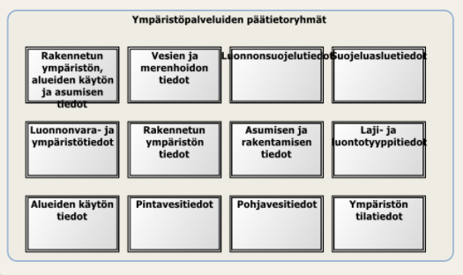
Kuva 5. Maakuntien viitearkkitehtuurin luonnoksessa on kuvattu ympäristöpalveluiden päätietoryhmät.
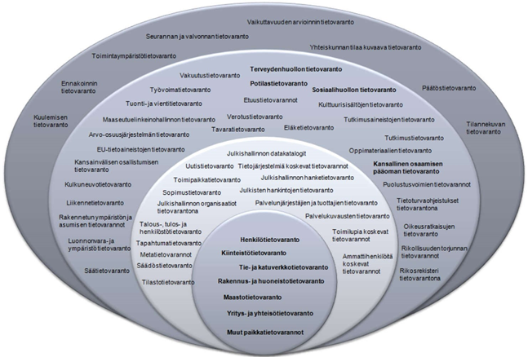

Päätietoryhmät ja loogiset tietovarannot ymmärretään tässä dokumentissa samoina tietovarantoina.

Maakuntauudistuksessa rakennetun ympäristön ekosysteemin on mahdollistettava maakunnalliset rakennusvalvonnat.

Kuva 6. M.

